Naam:

Datum:

Rekenen METEN MET DE METER
 METEN EN METEND REKENEN

1. Schat en meet met de meter.
Vul de tabel in.

Meettabel 1 | de lengte van … |   geschat:  < 1m  = 1m  > 1m | gemeten:  - minder dan 1m  - precies 1m  - meer dan 1m
 | de klas | ……………..……….…... | ………….……………..
 | je tafel | …………………...……... | ………….……………..
 | de kast | ……………………..…... | ……………..…………..
 | de vensterbank | .………..……………... | ………….……………..

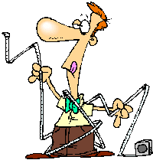

Meettabel 2 | 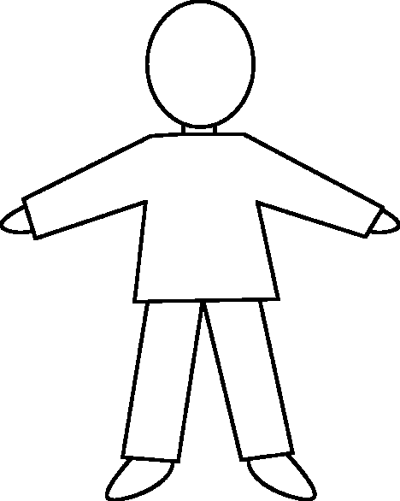  de hoogte van… | geschat:  < 1m  = 1m  > 1m | gemeten:  - minder dan 1m  - precies 1m  - meer dan 1m
 | de vuilnisbak | ……………..……….…... | ………….……………..
 | de deur | …………………...……... | ………….……………..
 | de kast | ……………………..…... | ……………..…………..
 | het bord | …………..……………... | ………….……………..

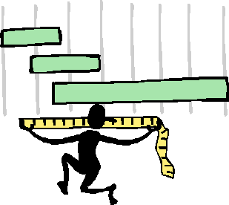

Meettabel 3 | de breedte van… | geschat:  < 1m  = 1m  > 1m | gemeten:  - minder dan 1m  - precies 1m  - meer dan 1m
 | de computertafel | ……………..……….…... | ………….……………..
 | je lessenaar | …………………...……... | ………….……………..
 | de rode tafel | ……………………..…... | ……………..…………..
 | de vensterbank | …………..……………... | ………….……………..

